附件3：
英语进阶
开课单位：青海大学
课程来源：校内教师自主开发
主讲教师：俞毅成
所属课程模块：人文精神类
课程代码：100103172
学时：32
学分：2
开课学期：春秋
课程简介：
《英语进阶》是针对有一定英语基础，需要进一步提高英语应用水平，希望通过大学四级考试的二年级学生所开设。以培养学生较强的阅读能力，听说及写和译的能力，使学生能以英语为工具，获取专业所需的信息，进一步提高英语水平，打下较好的基础为目的。该课程以《大学英语四级考试大纲》为依据，课上对四级考试涉及到的听力、阅读、翻译和写作四个模块分开进行讲解，通过分析真题对各个模块的解体思路和应试技巧进行归纳和总结，帮助学生在加强英语语言基础知识和基本训练的同时，提高英语综合应用能力。
通过该课程的学习，学生能在听、说、读、写、译各方面有所提高，掌握良好的语言学习方法和应试技巧，争取获得大学英语四级考试证书。
教学要求：
听力：能够听懂句子结构和内容不太复杂的日常生活中的一般对话；能听懂情节不太复杂的故事、讲话、叙事、新闻等短篇听力材料的中心意思、要点和有关细节，领会作者的观点和态度。
阅读：能够读懂语言难度中等的一般性题材，掌握基本的阅读技能，借助词典阅读一般难度的专业文章。
翻译：能借助词典对熟悉的文章进行英汉互译，译文基本通顺，条理清楚，文理通顺。
写作：能够写出思想正确、意义连贯、无重大语法错误的日常生活和一般的常识性文章。
教学安排：
完成听力、阅读、翻译及写作四个模块学习
具体安排： Unit1 概述 4
Unit2听力部分 8学时
Unit3阅读部分 8学时
Unit4口语部分 2学时
Unit5翻译部分 2学时
Unit6写作部分 4学时
Unit7四级真题 4学时
考核方式：
考核性质：考试课
考核形式：闭卷考试（上机）
成绩构成：平时50%（课堂表现40%，期中考试20% 作业20%，出勤20%），期末50%

新闻英语
开课单位：青海大学
课程来源：校内教师自主开发
主讲教师：王鑫
所属课程模块：人文精神类
课程代码：100103182
学时：32
学分：2
开课学期：春/秋
选课学生：A级/B级/C级
课程简介：
《新闻英语》旨在培养学生阅读和理解国外报刊的技能。通过学习，学生能够阅读有关时事的文章，正确理解新闻英语的特点，深入领会其语言规则，帮助学生体会正式英语语体的一些特点，从而在阅读过程中能正确理解原文的含义，从而提高阅读水平。本课程注重前沿资讯、国际交流、风俗习惯、文化背景等知识，以英语新闻为载体，加入英语四级中的新闻听力训练；从听说读写译多个方面，进一步培养和提高英语语言技能，培养大学生的跨文化交际能力和思辨能力。作为高年级学生英语学习的补充。
学生通过本课程的学习，掌握常见报刊词汇，报刊文章标题的翻译，学会看懂较简单的英美报刊文章，提高阅读和理解英美报刊的能力，了解外刊的语言风格与特色，培养独立阅读外刊的基本功。通过大量的阅读和讨论，了解国际时事，了解各国的政治、经济、文化、科技等，加强分析能力、思辨能力和创新能力，提高独立思考、解决问题的能力。通过分组学习，查阅资料，跟踪热点，提高学生自主学习、自治、合作和管理能力。
授课方式采用专题讲座和章节学习相结合的方式进行，使学生不但提高对外刊的阅读能力，而且掌握大众传媒和英语新闻学的基本知识。通过语篇分析使学生掌握报刊新闻报道在宏观语篇结构、语法和用词上的特点。 注重导学、助学，通过小组讨论、课堂陈述等方式最大限度地发挥学生的主观能动性。另外，要注重向学生介绍所涉及到的美英报刊的特点、报刊英语的风格等背景知识，以增加学生学习的趣味性和积极性。
该课程为考试课，考核方式为闭卷考试（机考）。


英语演讲
开课单位：青海大学
课程来源：校内教师自主开发
主讲教师：杨莉
所属课程模块：人文精神类
课程代码：
学时：32 学时
学分：2
开课学期：春/秋
选课学生：A级/B级/C级
课程简介：
本课程为公共选修课，在四年制本科各专业学生中开设，旨在向学生介绍有关英语演讲的基本知识和演讲稿撰写。通过对著名经典演讲词的学习鉴赏，让学生了解英语演讲的目的，功能和修辞手段。通过学习赏析和演讲实践，提高学生学习撰写演讲稿和进行即兴演讲的能力，逐步培养，训练学生的口头交际能力和英语进行演讲与思辨能力。

英文报刊选读
开课单位：青海大学
课程来源：校内教师自主开发
主讲教师：景萱
所属课程模块：人文精神类
课程代码：100103302
学时：32
学分：2
开课学期：春/秋
选课学生：A级/B级/C级
课程简介：
英文报刊内容包罗万象，承载着丰富的社会信息。本课程的教学材料均来自英文原版报刊及文章，语言规范地道，贴近常用语表达习惯，是英语学习者了解世界、提高英文阅读水平的绝佳阅读素材。为了激发学生的学习兴趣与热情，本课程本着与时俱进的原则，选取2018年之后英美热门报刊上的焦点、热点问题为素材，融入新的教学理念，让学生在学习英语的过程中，认识世界，了解世界的多元化，能够辩证客观地看待时事。本课程所选文章长度基本在500-800词之间，难度适中，文章执笔者多为英美资深记者或专栏作家，报道内容或详实可靠，或语言诙谐，可供学生细细品味。同时要求学生英语阅读理解能力较高。
本课程注重培养学生的英语阅读与写作能力，在英文输入方面，主要通过对文章精读，提高英文文章认知，扩展外刊词汇，把文章从薄读厚再读薄；在英文输出方面，通过对文章的回译、复述与仿写，促进对原文语言点的吸收和应用，调动自身已有的英文储备，积累丰富的词句，是提高翻译和写作不可或缺的方法。此外，学生还可通过听力、朗读、泛读、口语练习等方式对文章加深印象与理解。

该课程为考试课，考核方式为闭卷考试（机考）。

翻译理论与实践
开课单位：青海大学基础部
课程来源：校内教师自主开发
主讲教师：张文璟
所属课程模块：人文精神类
课程代码：100103212
学时：32
学分：2
开课学期: 春/秋
选课学生：A级/B级/C级
课程简介：
随着世界经济和全球化的发展，多元化越来越强，学生在学习、工作中需要对两种语言进行互换的机会也越来越多，翻译课程的学习可以有效的帮助学生进行英汉语言的互译。本课程具有很强的实践性和实用性。内容主要由翻译理论、翻译技巧和翻译实践三个模块组成，各模块比例的安排上遵循以实践为主、理论服务于实践的原则，轻理论，多技巧，重实践。旨在提高学生英汉语言互译的能力，同时，一定程度上帮助学生发表英文学科论文、提高科研学术文献阅读能力、提高四六级英语等级考试以及其他外语考试翻译部分作答水平。
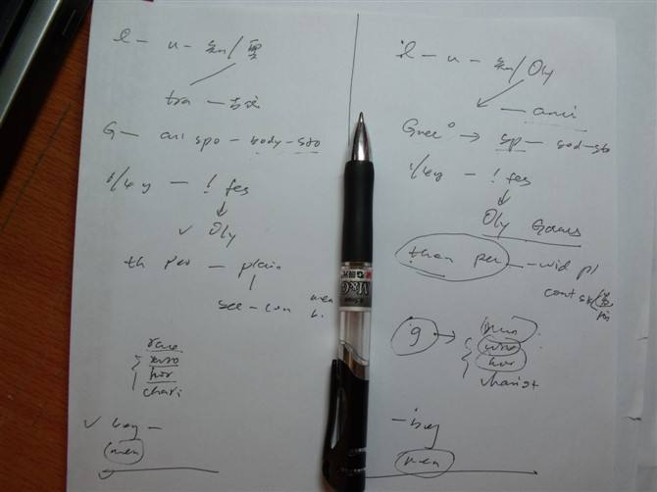

跨文化交际
开课单位: 基础部
课程来源: 校内教师自主开发
主讲教师: 周玉霞
所属课程模块: 人文精神类
课程代码: 100103222
学时: 32
学分:2
开课学期: 春/秋
选课学生：A级/B级/C级
课程简介:
跨文化交际课程是针对英语语言技能已经具备一定水平的学生和广大英语爱好者开设的课程。学习英语的主要目的就是与说英语的人进行有效的交际。基于中国当前的英语教学模式，大部分课程主要针对学生英语语言技能的提升。然而有效的交际不仅仅是一个语言技巧问题，还涉及到许多文化因素。本课程的主旨是帮助学生了解不同的文化传统，理解东西方文化差异，掌握基本的跨文化交际技能，从而能够更加自如的使用已经掌握的英语语言知识。
该课程为考试课，考核方式为闭卷考试（机考）。



综合英语（视听说）
开课单位：青海大学
课程来源：校内教师自主开发
主讲教师：吴倩
所属课程模块：人文精神类
课程代码：100103242
学时：32
学分：2
开课学期：春/秋
选课学生：A级/B级/C级
课程简介：
本课程为公共选修课，在四年制本科各专业学生中开设。目标是培养学生英语听说应用能力，使学生掌握英语听说基本技能和基本的综合运用英语的交际技能，使他们在今后工作和社会交往中能用英语有效地进行口头和书面的信息交流，同时增强其自主学习能力、提高综合文化素养，以适应我国经济发展和国际交流的需要。该课程以外语教学理论为指导，并集多种教学模式和教学手段为一体的教学体系。
通过该课程教学，使学生掌握正确的语音语调，培养学生听音会意、辨别音素的能力；能基本听懂外国专家用英语讲授的课程，推敲含义、掌握细节、归纳大意、抓住要点；能基本听懂题材熟悉、篇幅较短，语速较慢的国内英语广播或电视节目；在生活、工作中能正确自如地运用英语, 基本表达个人意见、情感、观点等。
该课程为考试课，考核方式为闭卷考试（机考）。

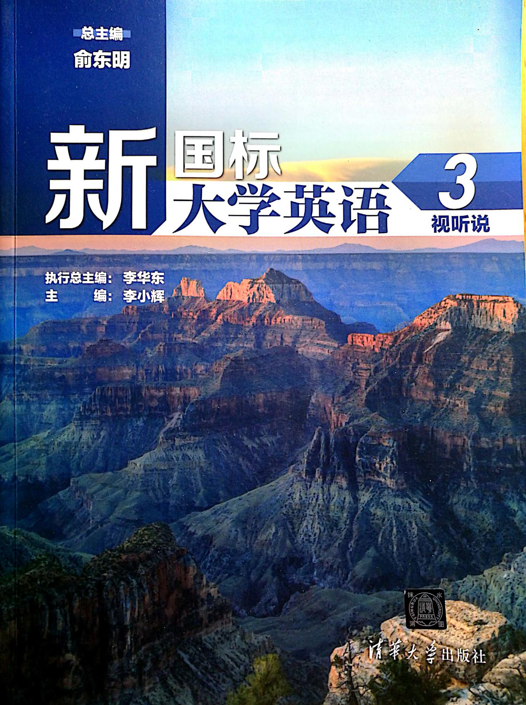
综合英语(读写译）
开课单位：青海大学
课程来源：校内教师自主开发
主讲教师：赵晓静
所属课程模块：人文精神类
课程代码：100103252
学时：32
学分：2
开课学期：春/秋
选课学生：A级/B级/C级
课程简介：
本课程为公共选修课，为我校大学英语读写译一般要求阶段的巩固课程，本课程将以英语语言知识与阅读、写作和翻译等应用技能、学习策略和跨文化交际为主要教学内容，以英语教学理论为指导，以现代化教育技术为手段，用任务驱动型教学法培养学生的英语读写译综合应用能力，使他们在今后工作和社会交往中能用英语有效地进行口头和书面的信息交流，同时增强其自主学习能力，提高综合文化素养，以适应现代社会以及自身发展和国际交流的需要。
通过该课程学习要求学生选课前在英语读，写，译方面已接近大学英语课程读写译一般要求的水平，通过该课程教学使学生达到如下要求：1）阅读理解能力： 能够基本读懂简单的英文文章，阅读速度达到每分钟50词，在快速阅读篇幅中长、难度低的材料时，能就阅读材料进行略读或寻读。能借助工具书和参考资料基本读懂国内英文报刊，掌握中心意思，理解主要事实。有关细节。能读懂工作、生活中常见的应用文体的材料。能在阅读中使用有效的阅读方法。2）书面表达能力： 能用常见的应用文体完成基本的写作任务，能描述个人简历、事件、观感、情感等，能就日常生活话题在半小时内写出100词的短文，内容基本完整、用词恰当，语篇较连贯。3）翻译能力：能借助词典对题材熟悉的文章进行简单英汉互译，英汉译速为每小时180英语单词，汉英译速为每小时150个汉字。译文基本正确，能在翻译时使用适当的翻译技巧。
该课程为考试课，考核方式为闭卷考试（机考）。
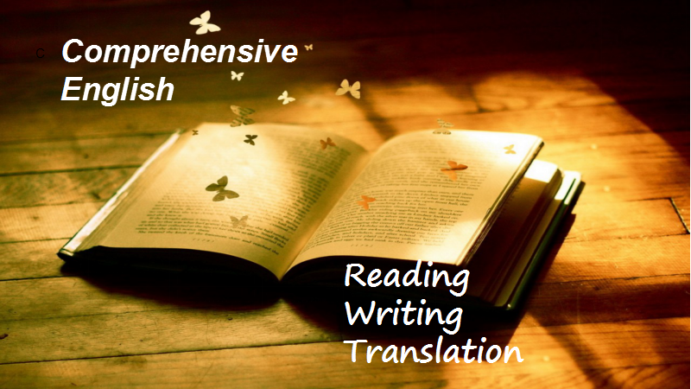

通用学术英语
开课单位：青海大学
课程来源：校内教师自主开发
主讲教师：党琼
所属课程模块：人文精神类
课程代码：100103262
学时：32
学分：2
开课学期：春/秋
选课学生：A级/B级
课程简介：
本课程选用经济学、社会学等领域真实的学术语料（非科普文章），旨在培养学生以英语为工具的学术交流能力。该课程将着重提高学生有效阅读学术类文章、撰写较为规范的学术论文的能力，同时启发并训练学生有效听懂学术讲座、记录笔记，并掌握一定得当的基本学术会话策略，以期为学生毕业后继续深造学习、进行学术研究、参加学术活动打下坚实的英语语言和思维基础。
注意本课程的教学重心在于对学术文章和学术讲座的文本特点、文本结构的分析和对学术规范意识的培养，该课程对于普通本科学生有一定的挑战度，建议选修本课程的学生是已有明确的国内外更高层次学习计划的，且目前英语语言水平至少达到CET四级及以上，并已掌握CET四级难度的英语阅读基本技巧和句法、词汇知识。
本课程的内容主要涵盖
1. 英语学术论文各个组成部分的介绍；
2. 阅读真实、完整的已出版的英语学术论文；
3. 撰写图表分析、调查报告、简单的文献综述；
4. 听记专业学术讲座、练习不同场景下的基本学术会话策略。

该课程为考试课，考核方式为闭卷考试。
基础英语
开课单位：青海大学
课程来源：校内教师自主开发
主讲教师：王一琳
所属课程模块：人文精神类
课程代码：100103272
学时：32
学分：2
开课学期：春/秋
选课学生：C级
课程简介：
本课程仅限C级学生选择，主要针对高校入学时未学过英语的学生或是英语基础特别薄弱的学生，特别是少数民族学生。本课程从基本的英语基础知识入手，主要学习语法，句子的基本结构等，语法简明扼要，讲求实用。同时本课程以听说领先，重视英语语言基础知识的训练，强调语言应用能力的培养。练习是本课程的重要组成部分，贯彻“以练为主”的原则。本课程强调听、说、读、写、译全面发展，同时侧重听说训练。
通过该课程的学习，学生应掌握基本的英语语法知识，能有效的进行口头和书面的信息交流，同时增强其自主学习能力，提高综合文化素养。
该课程为考试课，考核方式为闭卷考试（机考）。

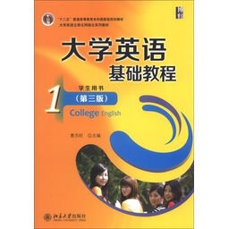

英语国家社会与文化
开课单位：青海大学
课程来源：校内教师自主开发
主讲教师：仲萍
所属课程模块：人文精神类
课程代码：100103292
学时：32
学分：2
开课学期: 春/秋
选课学生：A级/B级/C级
课程简介:

《英语国家社会与文化》用理性的思辨追寻英语国家社会与文化的脉络，坦诚而透彻地审视西方现代文明的精神实质。本课程汇聚英语国家的湖泊山川、人文景观、政治制度、国民经济、教育体制、文学艺术、新闻传媒、历史事件、城市风情、多元文化、体育娱乐等方面的知识，逐本溯源，透视英语国家社会与文化的精神和物质成果，认识文化奉献给该社会的知识和智慧。作为学生英语学习的补充，本课程旨在拓宽其视野和知识面，加深其对英语国家的风俗习惯、国民性格、生活方式、思维模式、价值观念、标准取向和民族发展史的认知和理解，培养其对西方经典文学作品的阅读素养和鉴赏能力。
本课程倡导现代学习理念，是一门基础理论与实践并重的课程，注重以启发、讨论和训练等形式，培养学生的批判性思维以及独立思考、深度分析、解决问题的能力，增强学生的自主学习能力，批判性思维能力，在提高学生英语综合运用能力的同时，也强化其跨文化交际意识和国际视野，扫除在中西方交流中的文化障碍, 满足学生今后出国留学或在国际交流中的需要。通过本课程的学习，能够使学生潜心品味精美的英语语言，通过轻松愉悦、节奏舒缓的阅读来开阔视野、提高语言修养，以成熟与自信的步伐抵达英语语言的殿堂。
该课程为考试课，考核方式为闭卷考试（机考）。


请各位同学注意：
医学院，校本部A级校本部B级的同学不能选大学英语I（三）（任课教师：王琰）和基础英语（任课教师：王一琳）的课，否则无法得到学分！

